Лабораторная работа №2

Выполнил Шардт М.А.

# База знаний

База знаний – это Markdown файлы, организованные с помощью Obsidian:

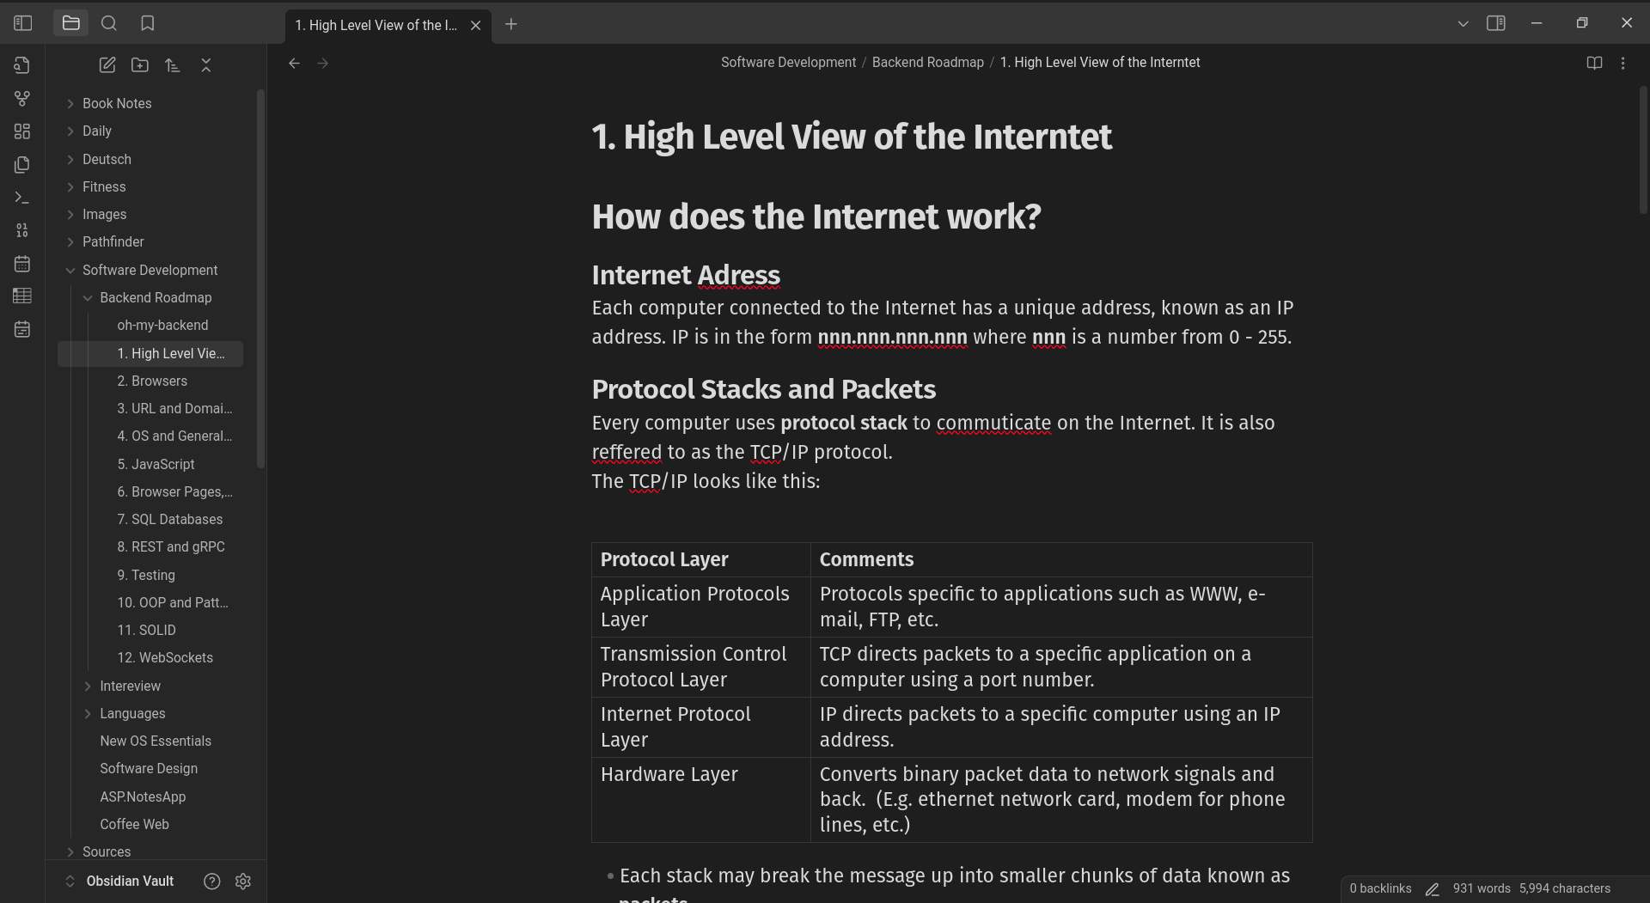

А также все ссылки, ресурсы и небольшие заметки собраны в одном telegram канале:

